

*Jesenji semestar, 2021/22*

*PREDMET: SE321 OBEZBEĐENJE KVALITETA, TESTIRANJE I ODRŽAVANJE SOFTVERA*

Domaći zadatak: **2**

Ime i prezime: **Aleksa Cekić**

Broj indeksa: **4173**

Datum izrade: **21.10.2021.**

# Tekst domaćeg zadatka:

Odabrati aplikaciju kreiranu za potrebe projekta na nekom drugom predmetu (koji ste do sada uradili) i za nju:

Nacrtajte dijagram slučajeva korišćenja sa izdvojenim slučajevima korišćenja onako kako ih vi vidite.

Za jedan izabrani slučaj korišćenja nacrtajte dijagrame aktivnosti koji pokazuju logiku izvršenja slučaja korišćenja.

Primenom McCabe-ova siklomatska složenosti za izabrani slučaj korišćenja izračunajte broj test slučajeva koje je potrebno realizovati Opišite sve moguće test slučajeve.

# Rešenje zadatka:

Za ovaj zadatak odabrao sam aplikaciju za online kupovinu (e-commerce). Dijagram aktivnosti u ovom slučaju je aktivnost logovanja korisnika na aplikaciji.

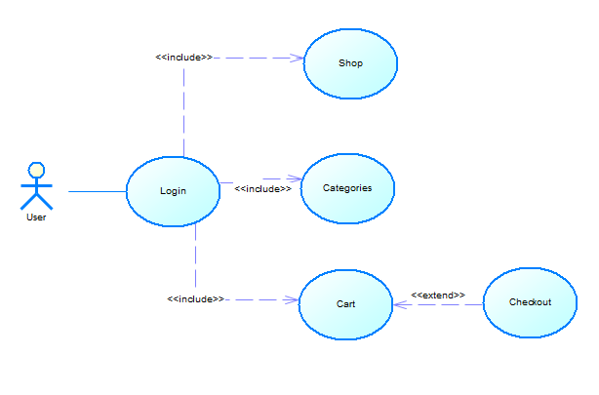

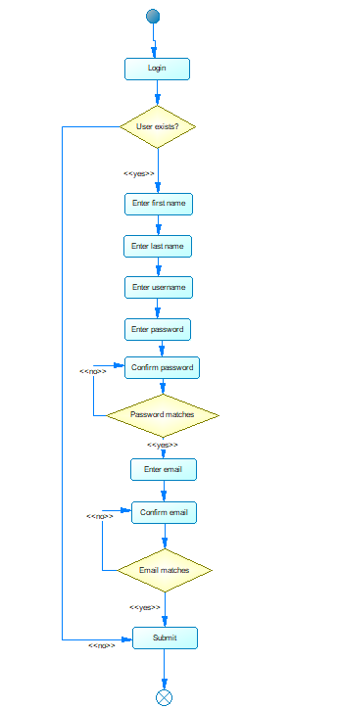

Ciklomatski broj v(G) grafa sa n čvorova i e grana i p modula se definiše sa definicijom:

**M = E - N + 2P**

gde su:

E - broj grana na grafu programa,

N - broj čvorova na grafu,

P - broj nepovezanih komponenti ili se može posmatrati kao broj izlaza iz programa.

**Ciklomatska složenost:**

M = 16 - 12 + 2 * 1 = **6**

**Test slučajevi:**

Postoje šest slučaja testiranja koje možemo izvući iz ciklomatske kompleksnosti.

To je slučaj kada korisnik postoji i ne postoji, kada se email podudara i kada se ne podudara i kada se šifra podudara i ne podudara.